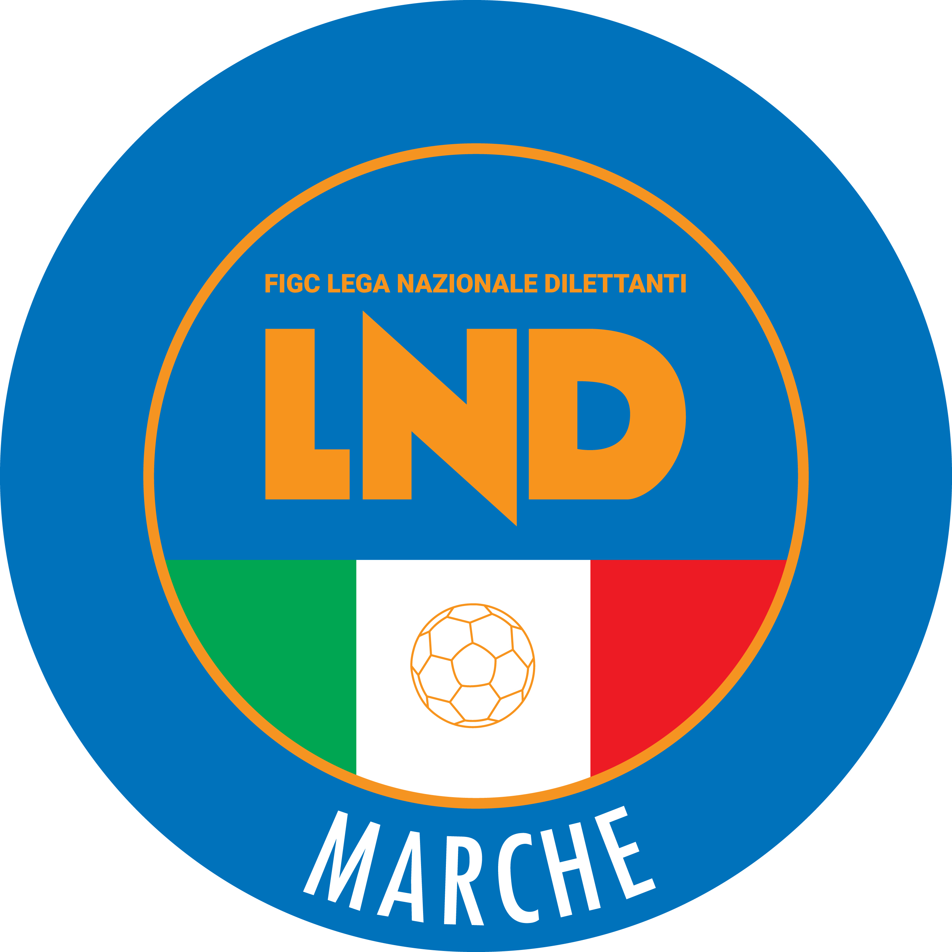 | Federazione Italiana Giuoco Calcio  Lega Nazionale Dilettanti  COMITATO REGIONALE MARCHE  Via Schiavoni, snc - 60131 ANCONA  CENTRALINO: 071 285601 - FAX: 071 28560403  sito internet: marche.lnd.it  e-mail: c5marche@lnd.it  pec: marche@pec.figcmarche.it
Stagione Sportiva 2019/2020

Comunicato Ufficiale N° 72 del 04/03/2020

CALCIO A CINQUE

SOMMARIO

SOMMARIO 1
COMUNICAZIONI DELLA F.I.G.C. 1
COMUNICAZIONI DELLA L.N.D. 1
COMUNICAZIONI DELLA DIVISIONE CALCIO A CINQUE 1
COMUNICAZIONI DEL COMITATO REGIONALE MARCHE 1

COMUNICAZIONI DELLA F.I.G.C.

COMUNICAZIONI DELLA L.N.D.

COMUNICAZIONI DELLA DIVISIONE CALCIO A CINQUE

COMUNICAZIONI DEL COMITATO REGIONALE MARCHE

Per tutte le comunicazioni con la Segreteria del Calcio a Cinque - richieste di variazione gara comprese - è attiva la casella e-mail c5marche@lnd.it; si raccomandano le Società di utilizzare la casella e-mail comunicata all'atto dell'iscrizione per ogni tipo di comunicazione verso il Comitato Regionale Marche.

RINVIO GARE

Con riferimento all’Ordinanza n. 3 del 03.03.2020 della Regione Marche si dispone che le gare di Calcio a 5 di tutte le categorie di competenza del Comitato Regionale Marche, in programma nel territorio regionale da oggi mercoledì 04.03.2020 a domenica 08.03.2020 sono rinviate a data da destinarsi.
Si rinvia inoltre lo Stage 3 di allenamento delle Rappresentative Regionali di Calcio a Cinque.
La ripresa dell’attività e le modalità saranno oggetto di successiva comunicazione.
Vengono, altresì, sospesi gli incontri con le Società sportive programmati nelle province di Fermo e Ascoli Piceno.

RINVIO CORSO DIRIGENTI SOCIETA’ SPORTIVE

Preso atto delle misure urgenti di contenimento e di gestione dell’emergenza epidemiologica da Covid 19 adottate dal Governo con DPCM 1 marzo 2020 e dalla Regione Marche con ordinanza n. 3 del 3 marzo 2020 e correttamente in linea con le misure nazionali e regionali adottate al fine di contrastare e prevenire la diffusione dell’epidemia, si sospende temporaneamente a data da destinarsi il Corso Dirigenti di Società il cui inizio era previsto in Ancona il 9 marzo 2020.

APPLICAZIONE ART. 2 DPCM 1° MARZO 2020

Per opportuna informazione si allega lettera circolare del Segretario Generale del CONI in ordine all’applicazione dell’art. 2 DPCM 1° marzo 2020 (precisazione attività agonistica)

* * *
ORARIO UFFICI

Si ricorda che l’orario di apertura degli uffici del Comitato Regionale Marche è il seguente:

GIORNO | MATTINO | POMERIGGIO
Lunedì | chiuso | 15.00 – 17,00
Martedì | 10.00 – 12.00 | chiuso
Mercoledì | chiuso | 15.00 – 17.00
Giovedì | 10.00 – 12.00 | chiuso
Venerdì | chiuso | 15.00 – 17.00

Durante i suddetti orari è garantito, salvo assenza degli addetti per ferie o altro, anche il servizio telefonico ai seguenti numeri:
Segreteria 071/28560404
Segreteria Calcio a 5 071/28560407
Ufficio Amministrazione 071/28560322 (Il pomeriggio solo nel giorno di lunedì)
Ufficio Tesseramento 071/28560408 (Il pomeriggio solo nei giorni di mercoledì e venerdì)

Le ammende irrogate con il presente comunicato dovranno pervenire a questo Comitato entro e non oltre il 16/03/2020.

Pubblicato in Ancona ed affisso all’albo del C.R. M. il 04/03/2020.

Il Responsabile Regionale Calcio a Cinque  (Marco Capretti) | Il Presidente  (Paolo Cellini)

